CHƯƠNG 3
1. Máy rút tiền ATM. Giả sử có các loại tiền: 100.000 vnđ, 50.000 vnđ, 40.000 vnđ và 10.000 vnđ. Mỗi loại tiền đều có số lượng không hạn chế. Khách hàng cần rút một số tiền n vnđ (tính chẵn đến 10.000 vnđ, hay n chia hết cho 10.000). Phương án trả tiền sao cho trả đủ n vnđ và số tờ tiền phải trả là ít nhất.
a. Nêu ý tưởng giải bài toán bằng phương pháp tham lam.
Ý tưởng:
- Xuất phát từ mệnh giá lớn nhất (100.000 vnđ).
- Lấy số tiền cần rút $n$ chia cho mệnh giá này để được số tờ tương ứng.
- Lấy phần dư còn lại tiếp tục chia cho mệnh giá kế tiếp (50.000 vnđ), rồi đến 40.000 vnđ, cuối cùng là 10.000 vnđ.
- Mỗi bước đều chọn được số tờ nhiều nhất có thể ở mệnh giá hiện tại, sau đó giảm dần xuống mệnh giá nhỏ hơn.
- Khi số dư bằng 0 thì hoàn tất.
- Tổng số tờ tiền chính là số ít nhất vì luôn ưu tiên mệnh giá lớn trước.
b. Minh họa các bước thực hiện với số tiền rút là 470.000 vnđ.
Xét: 470.000 > 100.000. Đúng:
- 470.000 / 100.000 = 4 (số tờ tiền mệnh giá 100.000 vnd)
- Dư = 470.000 % 100.000 = 70.000 (vnd)
Xét: 70.000 > 50.000. Đúng:
- 70.000 / 50.000 = 1 (số tờ tiền mệnh giá 50.000 vnd)
- Dư = 70.000 % 50.000= 20.000 (vnd)
Xét: 20.000 > 40.000. Sai => Bỏ qua mệnh giá này.
Xét: 20.000 > 10.000. Đúng:
- 20.000 / 10.000 = 2 (số tờ tiền mệnh giá 10.000 vnd)
- Dư = 20.000 % 10.000 = 0
=> Hoàn tất rút tiền.
KL: Số tờ ít nhất rút được là: 4 + 1 + 2 = 7.

c. Viết chương trình giải bài toán theo ý tưởng đã nêu ở câu a.
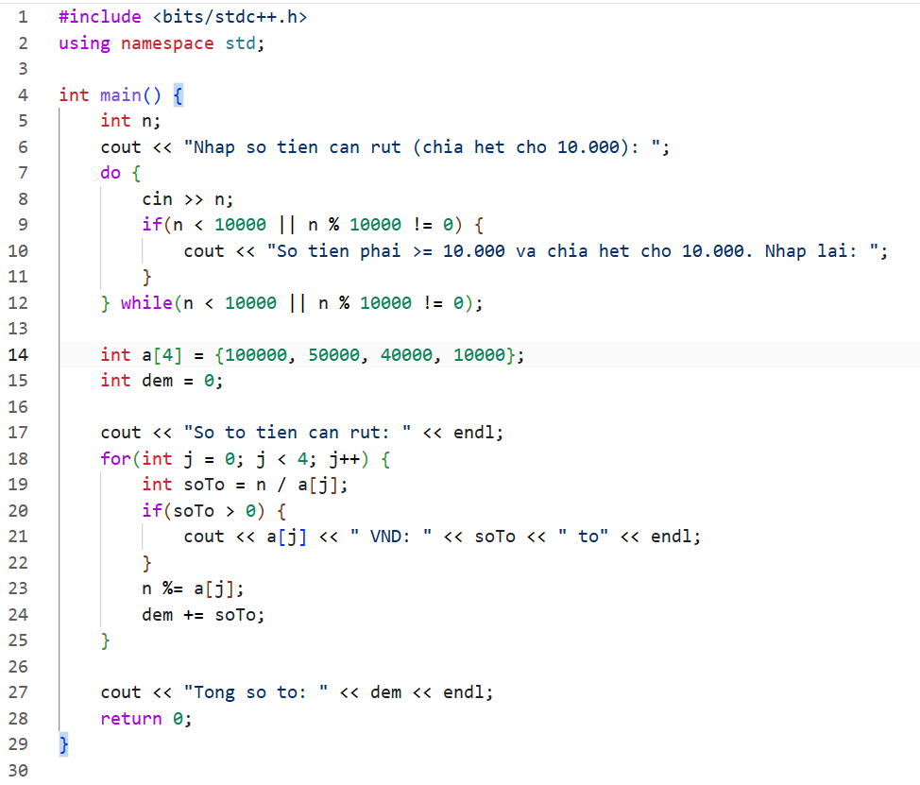

2. Có n cuộc họp, cuộc họp thứ i bắt đầu vào thời điểm Si và kết thúc ở thời điểm Fi. Do chỉ có một phòng hội thảo nên hai cuộc họp bất kì sẽ được cùng bố trí phục vụ nếu khoảng thời gian làm việc của chúng chỉ giao nhau tại đầu mút. Hãy bố trí phòng họp để phục vụ được nhiều cuộc họp nhất.
a. Nêu ý tưởng giải bài toán bằng phương pháp tham lam.
- Sắp xếp các cuộc họp theo thời điểm kết thúc tăng dần.
- Bắt đầu chọn cuộc họp kết thúc sớm nhất.
- Với mỗi cuộc họp tiếp theo, chỉ chọn nếu thời điểm bắt đầu ≥ thời điểm kết thúc của cuộc họp đã chọn trước đó.
- Lặp lại cho đến hết danh sách.
- Kết quả là tập hợp nhiều cuộc họp nhất có thể mà không chồng chéo.
b. Trình bày các bước thực hiện của thuật toán với các số liệu sau:
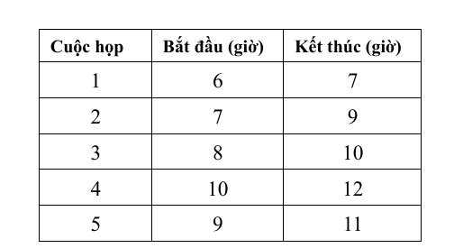
- Sắp xếp các cuộc theo thứ tự thời gian kết thúc tăng dần, ta có:
Cuộc họp | Bắt đầu (giờ) | Kết thúc (giờ)
1 | 6 | 7
2 | 7 | 9
3 | 8 | 10
5 | 9 | 11
4 | 10 | 12
- Chọn cuộc họp:
+ chọn cuộc họp thứ 1(6-7h)
+ cuộc họp thứ 2 bắt đầu lúc 7h >= 7h (giờ kết thúc cuộc họp 1) => chọn
+ cuộc họp thứ 3 bắt đầu lúc 8h < 9h (giờ kết thúc cuộc họp 2) => bỏ qua
+ cuộc họp thứ 5 bắt đầu lúc 9h >= 9h (giờ kết thúc cuộc họp 2)=> chọn
+ cuộc họp thứ 4 bắt đầu lúc 10h < 11h (giờ kết thúc cuộc họp 5) => bỏ qua
Kết quả: chọn được tối đa 3 cuộc họp là 1, 2, 5

c. Viết chương trình giải bài toán theo ý tưởng đã nêu ở câu a.
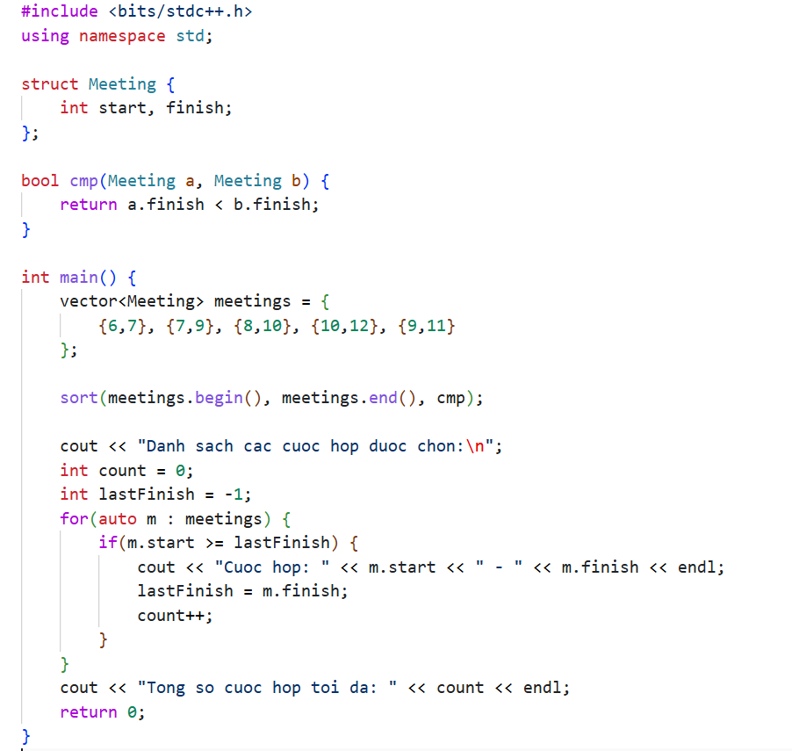

3. Trung tâm tính toán hiệu năng cao nhận được đơn đặt hàng của n khách hàng. Khách hàng i muốn sử dụng máy trong khoảng thời gian từ ai đến bi và trả tiền thuê là ci. Hãy bố trí lịch thuê máy để tổng số tiền thu được là lớn nhất mà thời gian sử dụng máy của hai khách hàng bất kì được phục vụ đều không giao nhau (cả trung tâm chỉ có một máy cho thuê).
a. Nêu ý tưởng giải bài toán bằng phương pháp tham lam.
- Sắp xếp: Các khách hàng theo thời gian kết thúc bi tăng dần.
- Công thức truy hồi: Gọi f(i) là số tiền tối đa thu được khi xét đến khách hàng thứ i.
- Lựa chọn 1: Không chọn khách i, tiền thu được là f(i-1).
- Lựa chọn 2: Chọn khách i, tiền thu được là ci + f(j), với j là khách hàng gần nhất trước đó không bị trùng giờ.
- Công thức: f(i) = max(f(i-1), ci + f(j)).
b. Trình bày các bước thực hiện của thuật toán với các số liệu sau:
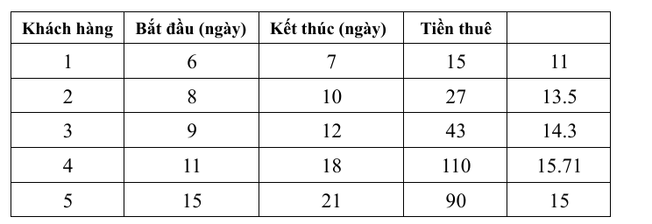
- Sắp xếp các khách hàng theo thời gian kết thúc bi tăng dần, ta có: Khách 1 (7), Khách 2 (10), Khách 3 (12), Khách 4 (18), Khách 5 (21).
- Tính toán f(i) (Tổng tiền lớn nhất đến khách i):
f(1): Chỉ chọn Khách 1 -> 15.
f(2): Khách 2 không trùng Khách 1. Chọn cả hai: 15 + 27 = 42.
f(3): Khách 3 trùng Khách 2. Nếu chọn 3, chỉ có thể kết hợp với Khách 1 (kết thúc tại 7). Tiền = 43 + 15 = 58. So với f(2)=42 -> Chọn 58.
f(4): Khách 4 (bắt đầu tại 11) không trùng Khách 2 (kết thúc tại 10). Tiền = 110 + f(2) = 110 + 42 = 152. So với f(3)=58 -> Chọn 152.
f(5): Khách 5 (bắt đầu tại 15) trùng Khách 4. Nếu chọn 5, chỉ có thể kết hợp với Khách 3 (kết thúc tại 12). Tiền = 90 + f(3) = 90 + 58 = 148. So với f(4)=152 -> Chọn 152.
- Kết luận: Tổng số tiền thu được lớn nhất là 152, chọn khách 1, 3, 4
c. Viết chương trình giải bài toán theo ý tưởng đã nêu ở câu a.
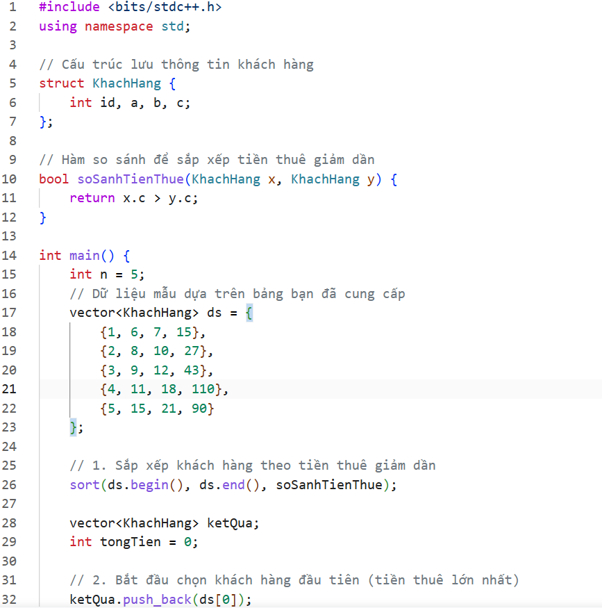
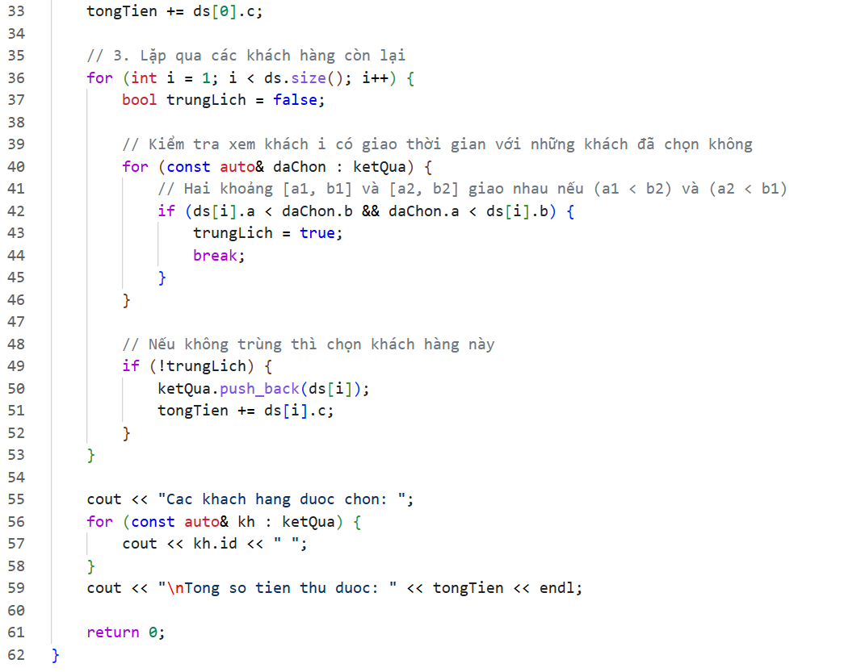

4. Bài toán đóng thùng
Input: Các thùng cùng kích thước là B
N số nguyên dương là số đồ vật
Các đồ vật A1, ..., AN, kích thước vật Ai ≤ B.
Output: Số thùng ít nhất chứa tất cả các vật.
Ý tưởng:
Sắp xếp các đồ vật theo kích thước giảm dần.
Duyệt từng đồ vật theo thứ tự.
Với mỗi đồ vật, đặt vào thùng đầu tiên còn đủ chỗ.
Nếu không có thùng nào đủ chỗ, mở thùng mới.
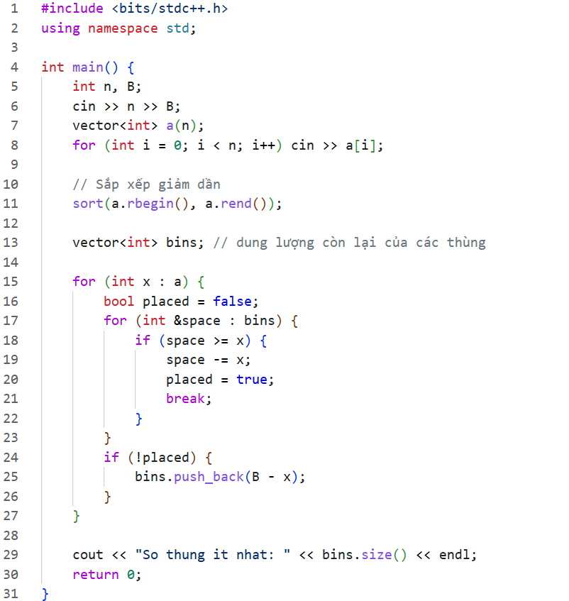

CHƯƠNG 4
Bài 1: Tìm tổng lớn nhất của đoạn con liên tục.
Bài toán
• Input: a1 , a2 , …, an
• Output: i, j | ai + ai+1 + .. + aj là lớn nhất
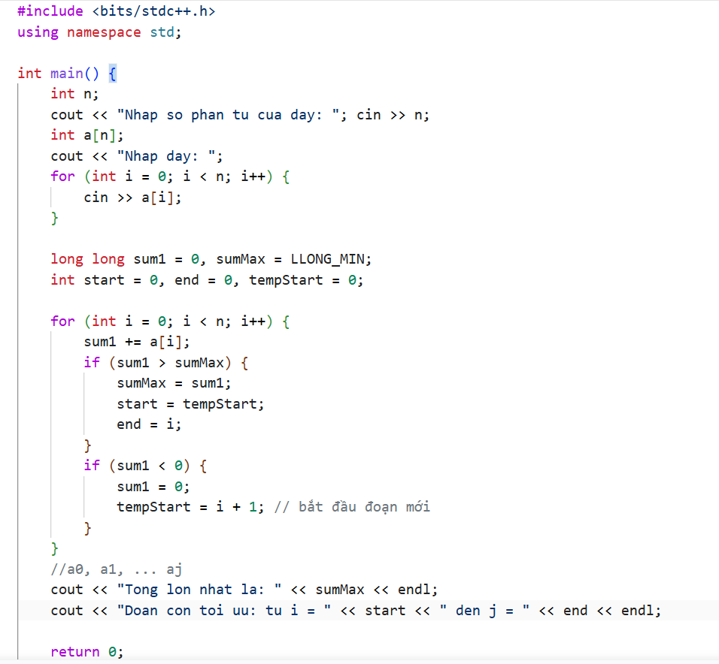
2. Phân tích thiết kế đánh giá độ phức tạp của thuật toán sắp xếp nhanh (Quick sort).
Nguyên lý thiết kế
- QuickSort dựa trên chiến lược chia để trị (Divide and Conquer):
  - Chọn một phần tử làm pivot (chốt).
  - Phân hoạch mảng: các phần tử nhỏ hơn pivot đưa sang trái, lớn hơn pivot đưa sang phải.
  - Gọi đệ quy QuickSort cho hai nửa mảng con.
- Quá trình phân hoạch diễn ra trong O(n) cho mỗi lần gọi.
Phân tích độ phức tạp
Trường hợp | Mô tả | Công thức | Độ phức tạp
Tốt nhất | Pivot chia mảng thành hai phần bằng nhau | T(n) = 2T(n/2) + O(n) | O(n log n)
Trung bình | Pivot chia tương đối đều | T(n) ≈ 2T(n/2) + O(n) | O(n log n)
Xấu nhất | Pivot luôn là phần tử nhỏ nhất/lớn nhất, một nửa rỗng | T(n) = T(n-1) + O(n) | O(n²)
- Không gian bộ nhớ: QuickSort dùng ngăn xếp đệ quy, độ phức tạp không gian trung bình là O(log n).
- Xác suất rơi vào trường hợp xấu nhất: cao nếu mảng đã sắp xếp và pivot chọn cố định (ví dụ phần tử đầu/cuối).
Ưu điểm và nhược điểm
- Ưu điểm:
  - Trung bình rất nhanh, hiệu quả cho mảng lớn.
  - Không cần mảng phụ (khác với Merge Sort).
  - Cài đặt đơn giản.
- Nhược điểm:
  - Trường hợp xấu nhất chậm (O(n²)).
  - Phụ thuộc vào cách chọn pivot.
Code:
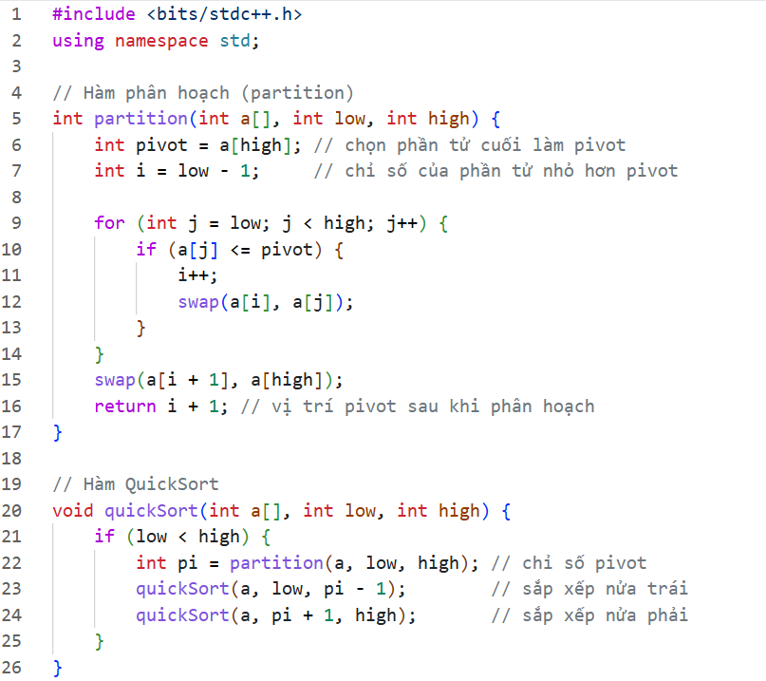
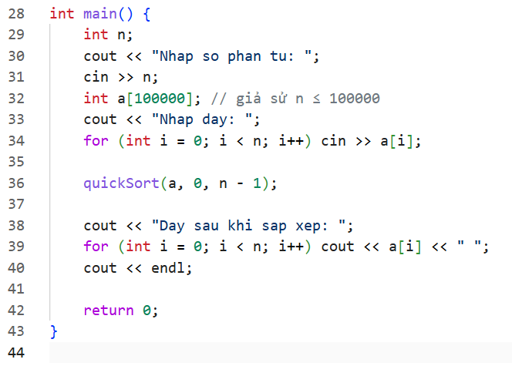

3. Bài toán chặt nhị phân tìm trung vị.
Ý tưởng
- Trung vị là phần tử đứng giữa khi dãy được sắp xếp.
- Nếu dãy có $n$phần tử:
  - Nếu $n$lẻ → trung vị là phần tử thứ $\frac{n+1}{2}$.
  - Nếu $n$chẵn → trung vị là trung bình của hai phần tử thứ $\frac{n}{2}$và $\frac{n}{2}+1$.
- Thay vì sắp xếp toàn bộ (O(n log n)), ta có thể dùng chặt nhị phân trên giá trị để tìm phần tử trung vị.
Cách làm (Binary Search on Value)
- Xác định khoảng giá trị $\left[L , R\right]$chứa tất cả phần tử (ví dụ min và max của mảng).
- Dùng tìm kiếm nhị phân trên khoảng này:
  - Với một giá trị $mid$, đếm số phần tử $≤mid$.
  - Nếu số lượng này ≥ vị trí trung vị cần tìm → dịch sang trái.
  - Ngược lại → dịch sang phải.
- Lặp lại cho đến khi tìm được giá trị trung vị.
Độ phức tạp
- Mỗi bước nhị phân cần duyệt qua toàn bộ mảng để đếm → O(n).
- Số bước nhị phân ≈ log(R-L).
- Tổng độ phức tạp: O(n log M) với M là miền giá trị.
- So với sắp xếp O(n log n), cách này hiệu quả hơn khi miền giá trị nhỏ hoặc khi chỉ cần trung vị.
Ví dụ minh họa
Dãy: {7, 2, 5, 3, 9}.
- Trung vị là phần tử thứ 3 (sau khi sắp xếp: {2, 3, 5, 7, 9} → median = 5).
- Chặt nhị phân trên [2, 9]:
  - mid = 5 → số phần tử ≤ 5 là 3 → đúng vị trí trung vị → kết quả = 5.
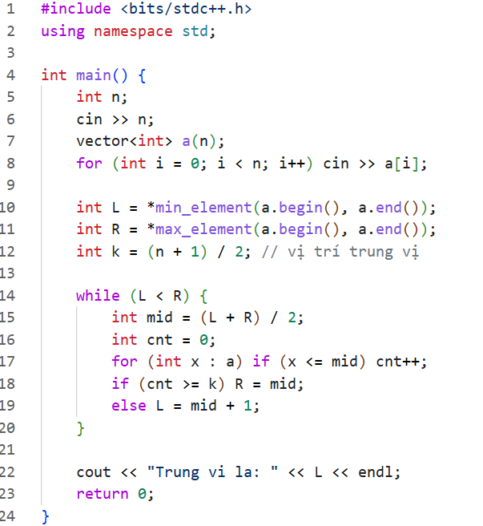

CHƯƠNG 5
1. Biểu thức zero. Cho một số tự nhiên N ≤ 9. Giữa các số từ 1 đến N hãy thêm vào các dấu + và - sao cho kết quả thu được bằng 0. Hãy viết chương trình tìm tất cả các khả năng có thể. Áp dụng thuật toán đệ quy quay lui để giải quyết bài toán này.
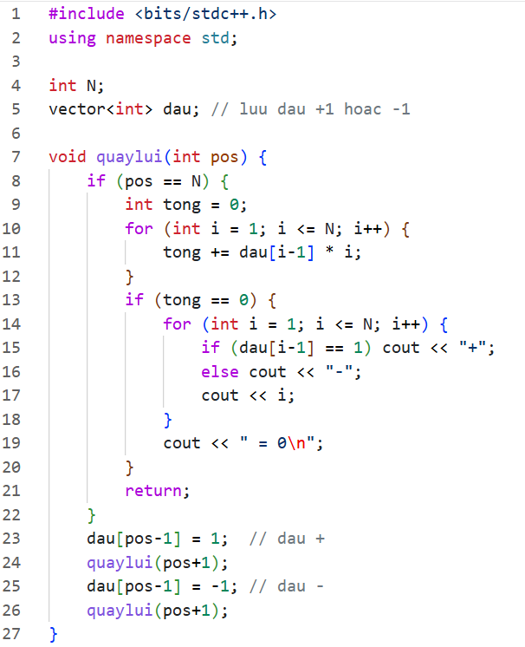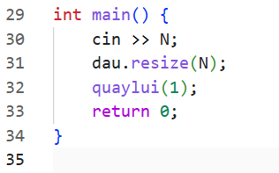
2. Cho một số tự nhiên N ≤ 30. Tìm tất cả các cách phân tích số N thành tổng của các số nguyên dương. Các cách phân tích là hoán vị của nhau thì chỉ tính là một cách.
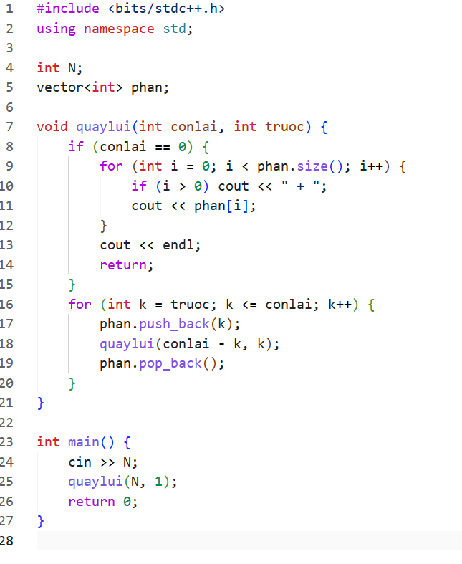

CHƯƠNG 6
1. Đổi tiền. Ở đất nước Omega người ta chỉ tiêu tiền xu. Có N loại tiền xu, loại thứ i có mệnh giá là Ai đồng. Một người khách du lịch đến Omega du lịch với số tiền M đồng. Ông ta muốn đổi số tiền đó ra tiền xu Omega để tiện tiêu dùng. Ông ta cũng muốn số đồng tiền đổi được là ít nhất (cho túi tiền đỡ nặng khi đi đây đi đó). Bạn hãy giúp ông ta tìm cách đổi tiền.
Ý tưởng thuật toán
Gọi dp[x] là số xu ít nhất để đổi được số tiền x.
Công thức truy hồi:
$$dp[x]=\underset{i=1..N,A_{i}≤x}{min⁡}\{dp[x-A_{i}]+1\}$$
Khởi tạo: dp[0] = 0 (0 đồng thì cần 0 xu).
Tính dần từ 1 đến M.
Kết quả: dp[M] là số xu ít nhất.
Nếu muốn in ra cách đổi, ta lưu thêm mảng trace[x] để nhớ xu nào được chọn cuối cùng.
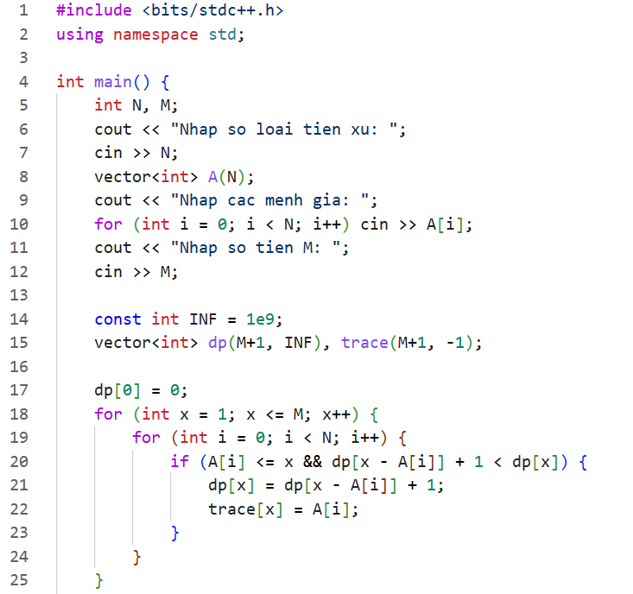
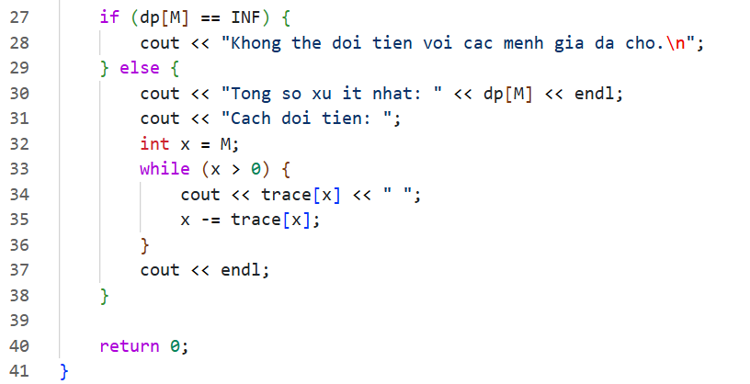
2. Xâu con chung dài nhất Cho hai xâu X và Y. Hãy tìm độ dài của xâu con chung dài nhất của X và Y, biết rằng xâu con gồm các ký tự không cần liên tiếp.
a. Trình bày phương pháp giải bài toán bằng quy hoạch động.
- Gọi hai xâu: $X$có độ dài $m$, $Y$có độ dài $n$.
- Đặt dp[i][j] = độ dài xâu con chung dài nhất của $X[1..i]$và $Y[1..j]$.
- Công thức truy hồi:
  - Nếu $X[i]=Y[j]$:
$$dp[i][j]=dp[i-1][j-1]+1$$
- Nếu $X[i]≠Y[j]$:
$$dp[i][j]=max⁡(dp[i-1][j],dp[i][j-1])$$
- Khởi tạo: dp[0][j] = 0, dp[i][0] = 0.

b. Lập bảng quy hoạch trong trường hợp xâu X = “Conghoa” và xâu Y = “Congtru”.
Ta có:
- X = C o n g h o a (7 ký tự)
- Y = C o n g t r u (7 ký tự)
Bảng dp (chỉ ghi giá trị chính):
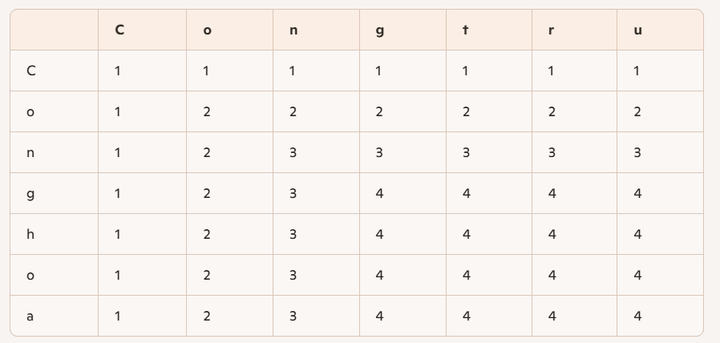
→ Độ dài LCS = 4 (xâu con chung dài nhất là “Cong”).
c. Viết chương trình giải bài toán theo phương pháp đã nêu ở câu a.
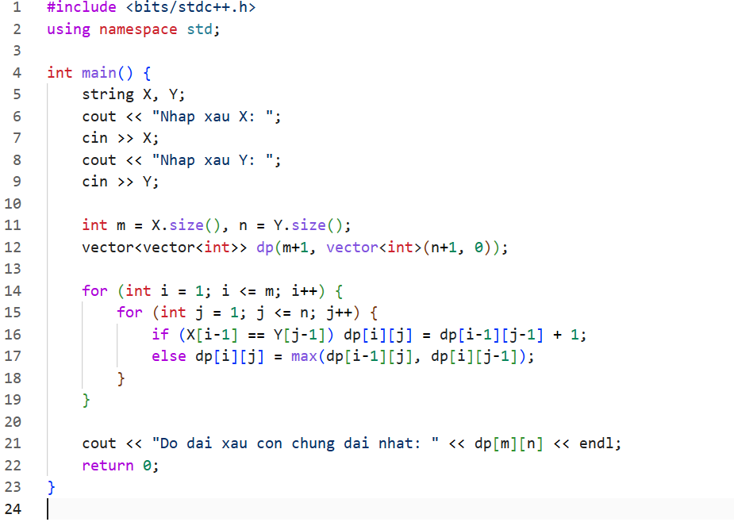
3. Hai nước Alpha và Beta nằm ở hai bên bờ sông Omega, Alpha nằm ở bờ bắc và có M thành phố được đánh số từ 1 đến M, Beta nằm ở bờ nam và có N thành phố được đánh số từ 1 đến N (theo vị trí từ đông sang tây). Mỗi thành phố của nước này thường có quan hệ kết nghĩa với một số thành phố của nước kia. Để tăng cường tình hữu nghị, hai nước muốn xây các cây cầu bắc qua sông, mỗi cây cầu sẽ là nhịp cầu nối 2 thành phố kết nghĩa. Với yêu cầu là các cây cầu không được cắt nhau và mỗi thành phố chỉ là đầu cầu cho nhiều nhất là một cây cầu, hãy chỉ ra cách bắc cầu được nhiều cầu nhất.
a. Trình bày phương pháp giải bài toán bằng quy hoạch động.
- Bài toán này chính là tìm dãy con chung dài nhất (LCS) giữa hai dãy thành phố, nhưng chỉ xét các cặp kết nghĩa.
- Mỗi thành phố Alpha có thể kết nghĩa với một số thành phố Beta.
- Yêu cầu: chọn nhiều cầu nhất sao cho không cắt nhau → tương đương với việc tìm tập hợp các cặp kết nghĩa có thứ tự tăng dần.
- Đây là biến thể của Maximum Bipartite Matching với ràng buộc thứ tự, giải bằng DP kiểu LCS:
  - Gọi dp[i][j] = số cầu nhiều nhất có thể bắc giữa M thành phố đầu của Alpha và N thành phố đầu của Beta.
  - Nếu thành phố i (Alpha) kết nghĩa với j (Beta):
$$dp[i][j]=dp[i-1][j-1]+1$$
- Ngược lại:
$$dp[i][j]=max⁡(dp[i-1][j],dp[i][j-1])$$
b. Viết chương trình giải bài toán theo phương pháp đã nêu ở câu a.
